Actividad N° 1:

Semana del 18 de abril al 27 de abril del 2022

Lunes 18 de abril
- Area: Lenguaje (copiar y desarrollar en el cuaderno, en el aula)

Letras minúsculas y mayúsculas
El alfabeto tiene 27 signos o letras que representan sonidos o fonemas.
Los fonemas pueden ser vocálicos o consonánticos. Los fonemas vocálicos son:
a e i o u
Los fonemas consonánticos son:
b c d f g h j k l m n ñ p q r s t v w x y z
y las combinaciones:
ch ll rr
Las letra se pueden escribir en minúscula o en mayúsculas.
Se escribe con mayúsculas:
- Al iniciar un escrito
- Después de un punto
- La primera letra de un nombre propio de persona, de animal, de una ciudad, población o país
Actividades
- Realiza una lista de por lo menos 10 nombres propios
- Realiza una lista de por lo menos 8 ciudades
- Siguiendo los siguientes patrones de letra, realizalas en tu cuaderno de lengua
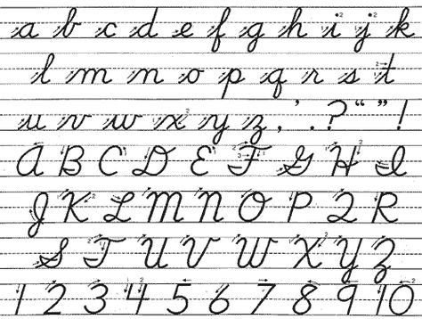

Lunes 24 de abril
Area: Lenguaje (Copiar desarrollar en el cuaderno, en el aula)
Los signos de puntuación
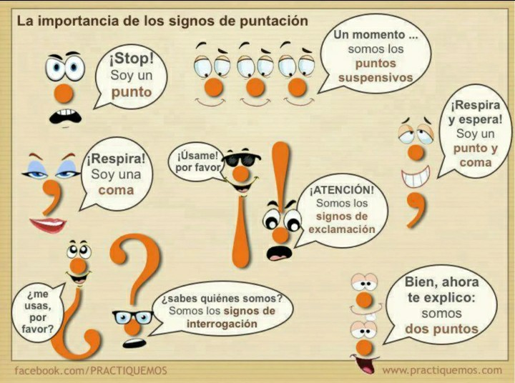
Los signos de puntuación son marcas gráficas que, sin ser números ni letras, permiten estructurar los párrafos para dar orden a lo que se quiere decir. A nivel de la oración, evitan confusiones y, en muchos casos, ayudan a determinar el sentido lógico.
Por ejemplo: María estudia. / ¿María estudia? – ¡No, tenga clemencia! / No tenga clemencia…
Los principales signos de puntuación son:
Punto (.). Se emplea al final de una oración con sentido completo. Se clasifica en: punto y seguido, punto y aparte y punto final.
Coma (,). Señala una pausa breve dentro del enunciado.
Punto y coma (;). Indica una pausa mayor que la de la coma, aunque menor que la marcada por el punto.
Dos puntos (:). Se utiliza para llamar la atención de lo que continúa, que está conectado directamente con el texto precedente.
Signos de interrogación (¿?). Enmarcan enunciados interrogativos directos, ya sea parciales o totales.
Signos de exclamación o admiración (¡!). Enmarcan enunciados exclamativos, interjecciones o frases interjectivas.
Puntos suspensivos (…). Se usan para señalar una interrupción o un final vago del enunciado.
Actividades
- Escribe estas oraciones y usa correctamente los signos de puntuación
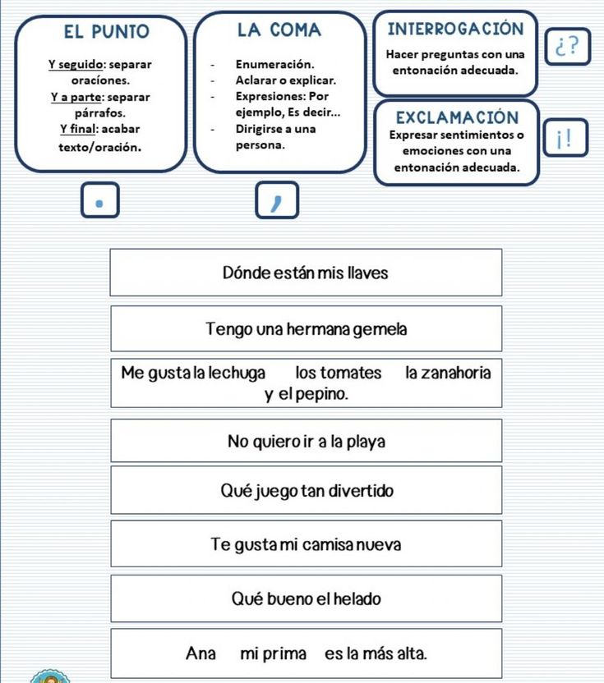
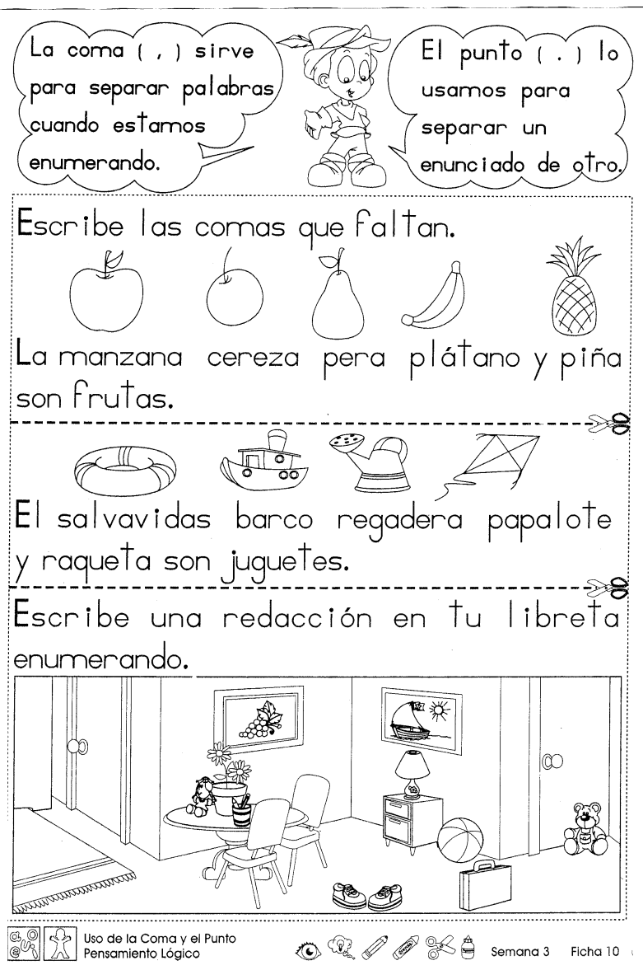

Lunes 18 de abril
Area: Matemática (Copiar desarrollar en el cuaderno, en el aula)
La multiplicación:
Es una adición abreviada. Dicho de otra manera, la multiplicación es una adición de sumandos iguales. El signo de la suma es una cruz (+), y se llama más. Los elementos de la multiplicación son:
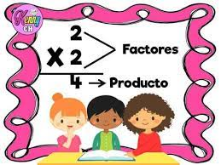
Multiplicar es lo mismo que sumar varias veces el mismo número:
Por ejemplo:
2 x 3 es lo mismo que sumar el número 2, tres veces (2 + 2+ 2).
6 x 5 es lo mismo que sumar el número 6, cinco veces (6 + 6 + 6 + 6 + 6).

Vamos a empezar por la tabla del 1, que es muy fácil:
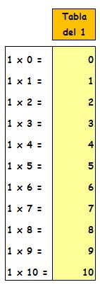

Seguimos con las tablas de multiplicar del 2, del 3 y del 4:
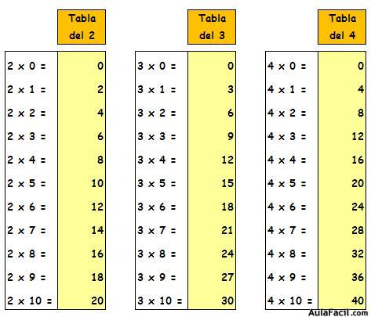
Actividades
- Copia y resuelve en tu cuaderno las siguientes multiplicaciones
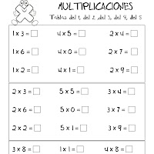

Lunes 24 de abril
Área: Matemática (Copiar desarrollar en el cuaderno, en el aula)
Tablas de multiplicación:
Cuando se presenta la expresión de 2 x 4, significa que sumaremos el número 2, cuatro veces:
2 x 4 = 8
2 + 2 + 2 + 2 = 8

Otros casos de la multiplicación son:
- Cuando multiplicamos cualquier cantidad por el número cero, el resultado siempre es cero. Por ejemplo: 5 x 0 = 0, porque multiplicamos cero veces por el número 5
- Cuando multiplicamos cualquier cantidad por el número uno, el resultado siempre es el mismo número. Por ejemplo: 8 x 1 = 8, porque multiplicamos una vez el número 8.

Actividades
- Realiza en tu cuaderno los siguientes ejercicios
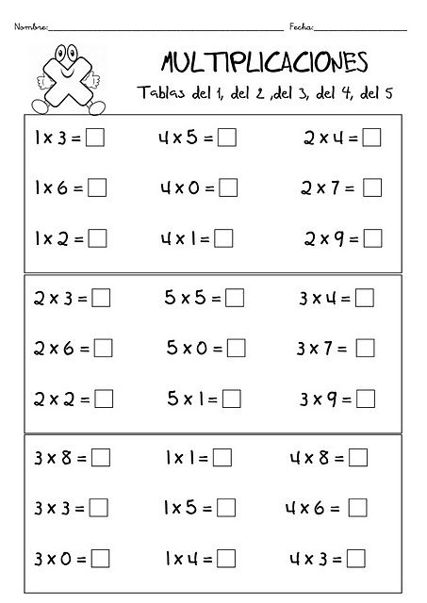

Miércoles 20 de abril
Área: Ciencias Naturales (Leer con atención y desarrollar las actividades en el cuaderno, en el aula)
Los dientes: son piezas duras que se encuentran en la boca y sirven para morder, cortar y triturar los alimentos que tomamos.
Los primeros dientes:
Desde pequeño, al niño le van saliendo los dientes. Esos dientes son blandos y débiles. Por eso se llaman dientes de leche. Estos dientes no le van a durar mucho tiempo; alrededor de los seis años se le comienzan a caer.

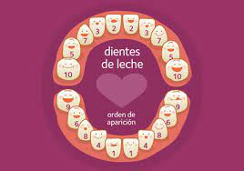
Los dientes permanentes:
Cuando cumple 7 años, al niño le comienzan a salir los dientes permanentes.
Estos dientes van a ser definitivos; por eso tenemos que cuidarlos, limpiarlos bien y no abusar de ellos.
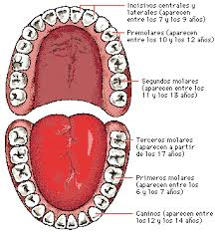

Las partes de los dientes
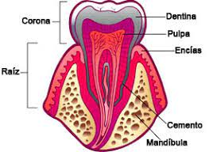
Los dientes están formados, básicamente, de tres partes: corona, raíz y pulpa
- La corona es la parte visible de los dientes.
- La raíz es la parte que no se ve, pues está dentro de la encía.
- La pulpa es el tejido blando del diente.

Actividades
Responde en tu cuaderno lo siguiente:
- ¿Es importante cuidar los llamados DIENTES DE LECHE? Diga por qué.
- ¿Cuál es la función de los dientes?
- ¿Está bien que uses tus dientes como herramienta para hacer trabajos de mucha fuerza? Diga por qué
- Realiza en tu cuaderno el dibujo de un diente completo

Miércoles 26 de abril (Leer con atención y desarrollar las actividades en el cuaderno, en el aula)
- Área: Ciencias Naturales
Tipos de dientes y sus funciones
La mayoría de los adultos tenemos 32 dientes, 14 superiores y 14 inferiores.
De estos 32 dientes, hay 8 incisivos, 4 caninos, 8 premolares y 12 molares, incluyendo los 4 cordales o muelas del juicio.
- Incisivos
Se localizan en la parte frontal de la boca. Tenemos cuatro en el maxilar superior y cuatro en la mandíbula.
Tienen forma de pequeños cinceles. Su superficie de mordida es afilada y se usan para cortar los alimentos en pequeños pedazos.
El conjunto permanente de estos dientes erupciona entre los 6 y 8 años.
- Caninos
Están situados en el ángulo de los arcos dentales, justo al lado de los incisivos. Tenemos dos caninos superiores y dos caninos inferiores.
Tienen una superficie de mordida afilada y puntiaguda. Su función es desgarrar los alimentos.
Los caninos permanentes inferiores emergen primero, alrededor de los 9 años, y los caninos permanentes superiores erupcionan alrededor de los 11 o 12 años.
- Premolares
A diferencia de los incisivos y los caninos, los premolares tienen una superficie de mordida plana. Su función es desgarrar y triturar los alimentos en trozos más pequeños para que sean más fáciles de tragar.
- Molares
Los molares son los dientes más grandes y fuertes. Tenemos seis en la parte superior y seis en la parte inferior. Tienen una gran superficie plana de mordida. Su función es masticar, triturar y moler los alimentos.
Los primeros molares suelen erupcionar alrededor de los 6 años y los segundos molares aparecen en boca alrededor de los 12 años.
Los molares incluyen las cuatro muelas del juicio, que son las últimas muelas que aparecen en boca. Por lo general, vienen entre los 17 y los 25 años. Las muelas del juicio también se denominan cordales o terceros molares.
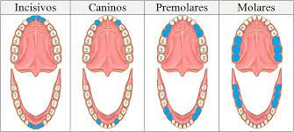

Cuidado de los dientes
El cuidado apropiado de los dientes y las encías de los niños incluye cepillado y enjuague diariamente. También incluye hacerse exámenes dentales de rutina y recibir los tratamientos necesarios como fluoruro, sellantes, extracciones, rellenos o frenillos (correctores dentales) y otras ortodoncias.

Actividades
Responde en tu cuaderno
- ¿Qué hábitos saludables tienes con tus dientes?
- ¿Está relacionada la buena alimentación con los dientes saludables?
- Dibuja en tu cuaderno cuales son los alimentos saludables para tus dientes y cuales son poco saludables. Observa el ejemplo
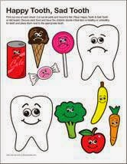
- Menciona los tipos de dientes

Jueves 21 de abril
Área: Ciencia Sociales (Leer con atención, desarrollar en el cuaderno, en el aula)
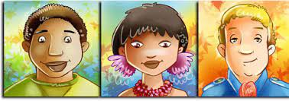
Formación de la cultura venezolana
Cuando los europeos llegaron a América, la vida y las costumbres de los indígenas empezó a cambiar. Más tarde, los mismos españoles trajeron a los africanos, quienes también van a influir en la vida del indígena.
Cada grupo, el indígena americano, el africano, y el blanco europeo, aportó su cultura. Con el intercambio y la mezcla de costumbres: idioma, ideas y religión, de allí se formó la cultura venezolana.

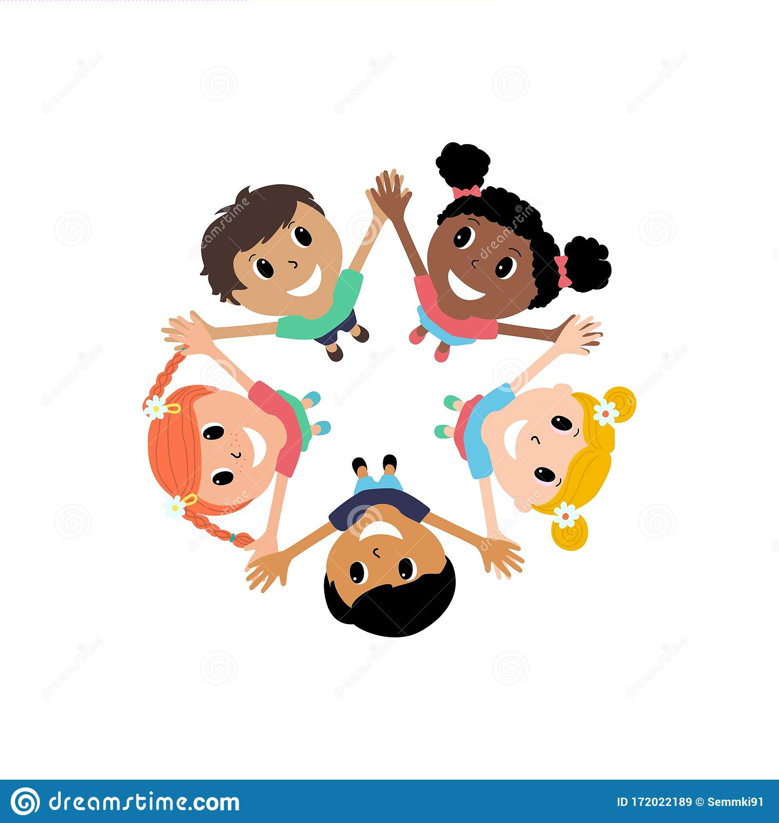

Aportes Europeos
Cuando los españoles llegaron a América introdujeron costumbres, tradiciones y elementos que se conservan en la actual cultura venezolana
Los españoles introdujeron el idioma castellano o español, que nosotros hablamos. Los misioneros españoles enseñaron el castellano a los indígenas y los aborígenes africanos.
La religión católica, practicada por la mayoría de los venezolanos, es también otro aporte de los españoles a la cultura venezolana.
Los españoles introdujeron a la actividad agrícola el uso de instrumentos de trabajo como el arado, la pala y el machete, además de nuevos cultivos como el trigo, la caña de azúcar y la naranja.
También trajeron nuevas especies de animales, como los caballos, los burros, los cerdos, las vacas, las gallinas, los pavos, los chivos, entre otros. Los indígenas aprendieron las técnicas del cuidado y crianza de estos animales.
Actividades
Copia y responde las siguientes preguntas:
- ¿Cuál es la causa de que la mayoría de los venezolanos hablemos el idioma castellano?
- ¿Cuál es la causa de que la mayoría de los venezolanos practiquemos la religión católica?
- ¿Consideras que se conservan algunas costumbres de nuestros aborígenes?
Jueves 27 de abril (Leer con atención y desarrollar las actividades en el cuaderno, en el aula)
- Área: Ciencias Sociales (continuación)
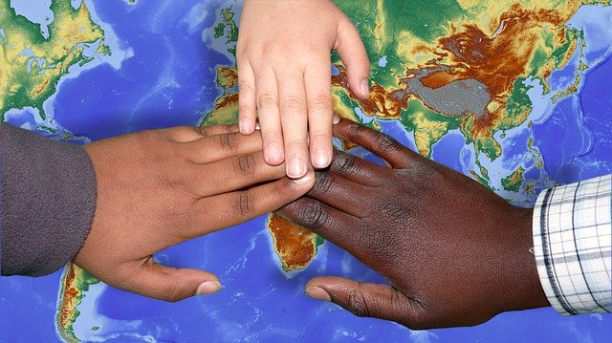
Aportes Africanos
Los africanos, que fueron traídos por los españoles para que fueron traídos por los españoles para que realizaran labores agrícolas, también introdujeron costumbres y tradiciones y otros elementos a la actual cultura venezolana.
Los africanos introdujeron su música, sus cantos y sus bailes. Entre los instrumentos que trajeron a Venezuela tenemos los tambores, el furruco y la charrasca.
También introdujeron muchas palabras como cambur, patilla, cumboto, birongo, ente otras.
Aportes indígenas
Así como las comunidades indígenas del pasado aprendieron muchas cosas de los españoles y de los africanos, ellos también tenían costumbres, tradiciones y elementos propios que permanecen en la cultura actual venezolana.
Del idioma de los indígenas nos quedaron palabras que continuamente utilizamos como: piache, tribu, cacique, conuco, chinchorro, butaca, entre otros.
De su artesanía nos queda el chinchorro, la totuma, el budare, el sebucán, las cestas, piezas de barro como la múcura; utensilios de cocina, vestidos y mantas de vistosos colores.
De los alimentos que nos quedan la arepa, el casabe y los productos que cultivaban como yuca, ñame, ají, ocumo, auyama, apio, cacao
De sus instrumentos musicales nos quedaron las maracas, y las flautas; los bailes que todavía se conservan el carite para celebrar el éxito de la pesca, el pájaro guarandol para celebrar la cacería de aves, las turas para celebrar las buenas cosechas
Actividades
- Elabora en tu cuaderno un cuadro como el que se te presenta a continuación acerca de los principales aportes culturales de los europeos, los africanos y los indígenas
Principales aportes culturales
Aportes europeos
Aportes africanos
Aportes aborígenes

- Elabora en tu cuaderno el siguiente cuadro comparativo de como vivían los aborígenes en el pasado y como viven los venezolanos del presente, gracias a la llegada de los europeos y los africanos
 | Comunidades  del pasado | Comunidades  del presente
Vivienda
Alimentación
Organización
social

jueves 21 de abril
- Área: Educación Estética (Copiar desarrollar en el cuaderno, en el aula)
Medios y elementos de expresión artística.
Los medios que utiliza el ser humano para expresar su sensibilidad artística y transmitir de una manera bella, sentimientos, emociones e ideas son muy variados.
Algunos medios de expresión artística o plástica son muy antiguos, como el dibujo, la pintura, la poesía, el teatro, la música, el modelado, la impresión, la arquitectura, por nombrar algunos.
Otros medios de expresión artística son de uso más recientes y se basan en tecnologías especiales, como la fotografía, el cine, la televisión y el video.
Cada manifestación o especialidad artística constituye un medio de expresión particular que emplea determinados elementos y recursos. Así como, por ejemplo:
El dibujo emplea la línea
la pintura emplea el color
la música emplea el ritmo
el cine utiliza el movimiento
entre otros
Actividades
- ¿Por qué empezó la expresión artística?
- ¿Podrías describir la imagen más hermosa que hayas visto en una película del cine, la televisión o en la realidad, con tus propias palabras?
- ¿Crees que es conveniente estar mucho tiempo frente a una pantalla de televisión o de la computadora?

jueves 27 de abril
Área: Educación Estética (Copiar desarrollar en el cuaderno, en el aula)
Elementos de la expresión artística en el dibujo y la pintura.
Los principales elementos de expresión artística o plástica en el dibujo y la pintura son:
- La línea: las formas no tendrían existencia sin las líneas de contorno, las líneas forman claramente las figuras, pues limitan la superficie de las cosas; son como el camino para el recorrido visual.
La línea, según el sentido y la forma, puede expresar signos o símbolos, ideas, sensaciones y sentimientos

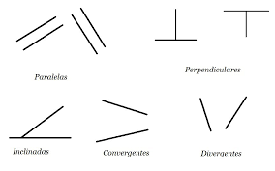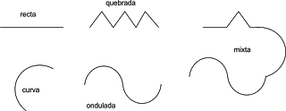
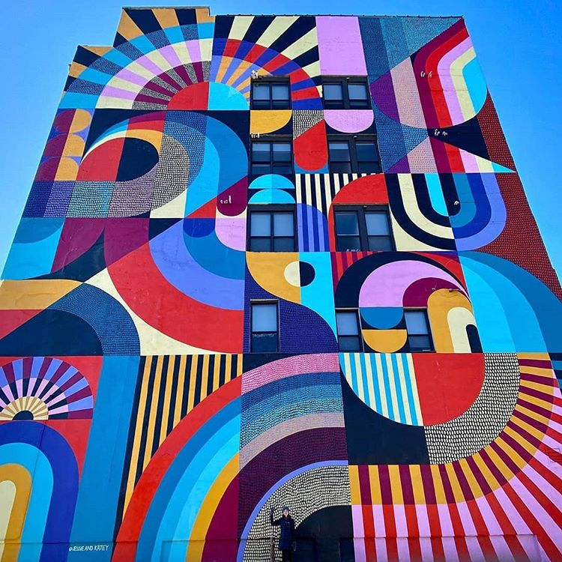
- El valor: La luz es el elemento que nos permite ver todo lo que nos rodea.
Gracias a los efectos producidos por las luces y las sombras, podemos apreciar la forma, el volumen y el color de los objetos.
En el salón y en todas partes, podemos apreciar que la intensidad de la luz varía.

Escala de valor del gris (luces y sombras)


Actividades
- Recorta de un periódico o una revista, algunas ilustraciones. Identifica las líneas y repásalas con tu color favorito
- Realiza una composición a base de líneas
- Experimenta con el color:
    - Realiza la escala de valor de tu COLOR FAVORITO
- Observa y dibuja 3 objetos que llamen tu atención en casa

